Association nationale, régionale ou locale, Membre actif ou bienfaiteur, chacun trouve sa place au sein du Groupement Français


Nous rejoindre pour renforcer ses capacités.

Créé en avril 1993 par des associations nationales, le Groupement Français des Personnes Handicapées (GFPH) agit pour le respect des Droits de l’Homme et l’accès à une vie plus autonome de toutes personnes en situation de handicap. Le GFPH engage dans ce but des actions novatrices pour :®

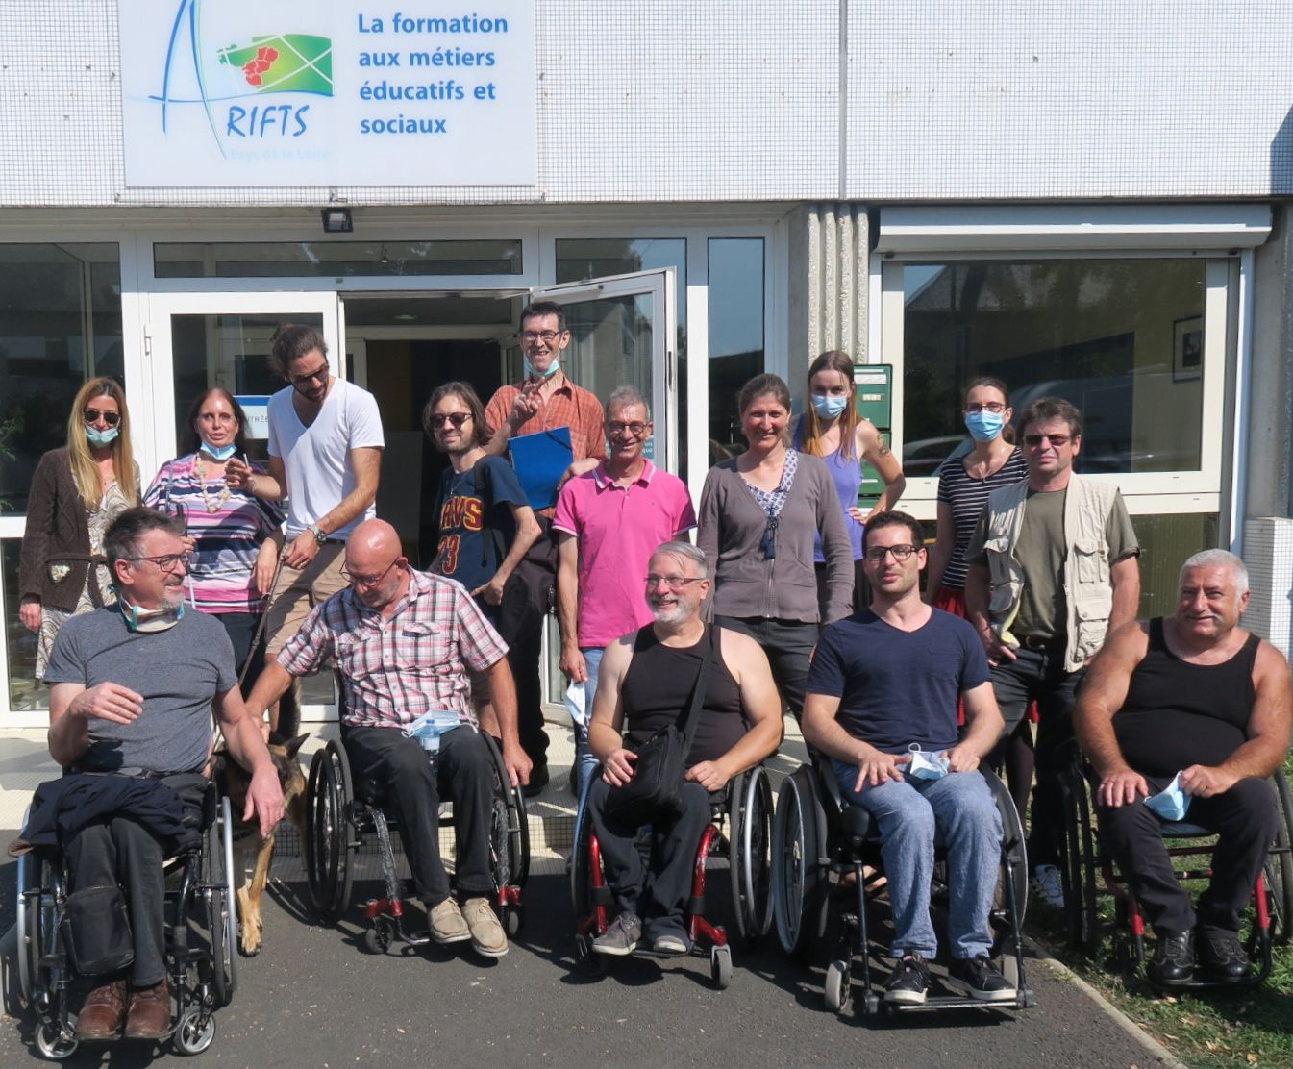
- Organiser des réseaux de soutien par les pairs, afin d’encourager et soutenir efficacement l’accès des personnes en situation de handicap à une vie plus autonome.
- Participer à des groupes de travail en France, en Europe et dans le monde, et permettre ainsi aux personnes en situation de handicap d’apprendre et d’exprimer leurs choix sur les sujets de société comme le respect des Droits de Humains, la bioéthique, la construction d’une Europe sociale et de sociétés inclusives …
- Échanger avec les personnes en situation de handicap d’Europe et du monde, afin d’enrichir nos pratiques et soutenir le développement.

Votre adhésion renforcera l’impact et l’efficacité du GFPH, et ouvrira à ses membres de nouvelles voies pour son rayonnement, non seulement en France, mais également à travers le monde par le biais de son adhésion à l’Organisation Mondiale des Personnes Handicapées (OMPH) (Disabled Peoples’ International - DPI-).

Extraits du protocole d’accord (1993)

- Le droit de vote et le droit d’être élu sont accessibles aux associations dont les adhérents sont majoritairement des personnes en situation de handicap, administrées par un Conseil d’Administration composé d’au moins de 51% de personnes concernées, et présidées par l’une d’elle.

- Les associations de parents ou de représentants des personnes en situation de handicap intellectuel ne sont pas astreintes aux mêmes règles, elles pourront accéder aux droits de vote et seront éligible, à la condition qu’elles soient engagées dans une démarche favorisant l’autodétermination et la participation des personnes qu’elles représentent.

- Les associations de parents d’enfants avec des restrictions de leurs capacités motrices et/ou sensorielles sont éligibles et ont le droit de vote, à la condition qu’elles soient engagées dans une démarche favorisant l’autodétermination et la participation des personnes qu’elles représentent.

- Les associations, institutions ou organismes Nationaux qui œuvrent en faveur des personnes en situation de handicap pourront adhérer au GFPH en tant qu’observateurs avec droit de parole mais sans droit de vote.

---------------------------------------------------------------------------------------------------------------------------------------------

BULLETIN D’ADHÉSION
ANNÉE : 2025

N°: |  | (Réservé au GFPH) | @dresse Courriel
NOM : |  |  | Prénom
Représentant de (Nom de l’association)
Adresse :
Ville : |  |  | Cd. Post.:

Adhère aux objectifs du GFPH et souhaite participer et/ou soutenir son action au titre de:

Association nationale | Voix délibérative | 200 €
Association locale | Membre du comité des associations locales et régionales | 50 €
Membre individuel | Membre du comité des adhérents individuels | 15 €
Membre associé | Voix consultative (Organisations ou personnes non représentatives) | Mini 15 €
Membre bienfaiteur | Reçoit l’information & est cité dans les communications | Mini 100 €

Date Signature

Par la poste comme avant
Merci d’envoyer ce bulletin rempli avec votre chèque à l’ordre du GFPH, Appt. 664, 45 rue Riquet, 75019 Paris

Par internet comme maintenant
Merci d’envoyer ce bulletin rempli par courriel à contact@dpi-europe.org avec les références de votre virement

Any.time : PPS EU 14, 16 BD GARIBALDI
92130 ISSY LES MOULINEAUX France
Code IBAN : FR7625733000010000003014581
Code BIC : PSSSFR22XXX

------------------------------------------------------------------------------------------------------------------------------------------------

